THIẾT KẾ GIAO DIỆN ADMIN WEBSITE NHÀ ĐẤT

Trình bày : nhóm dự án website nhà đất

- Trang quản lý
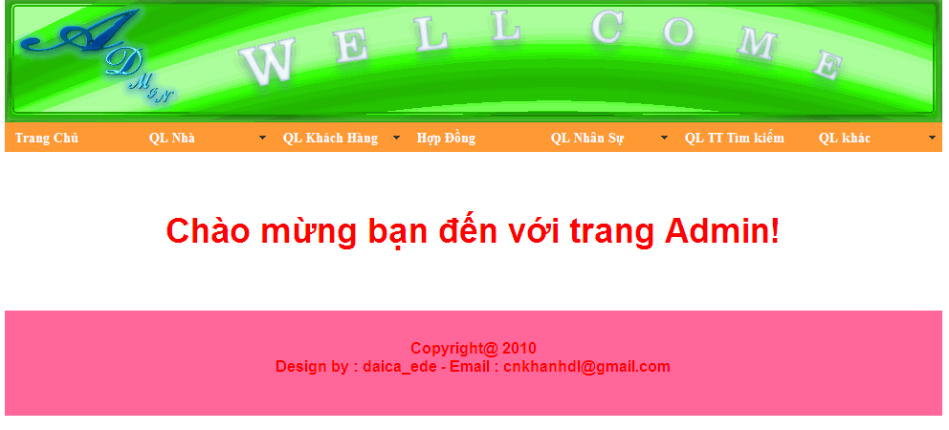
- Quản lý nhà đất
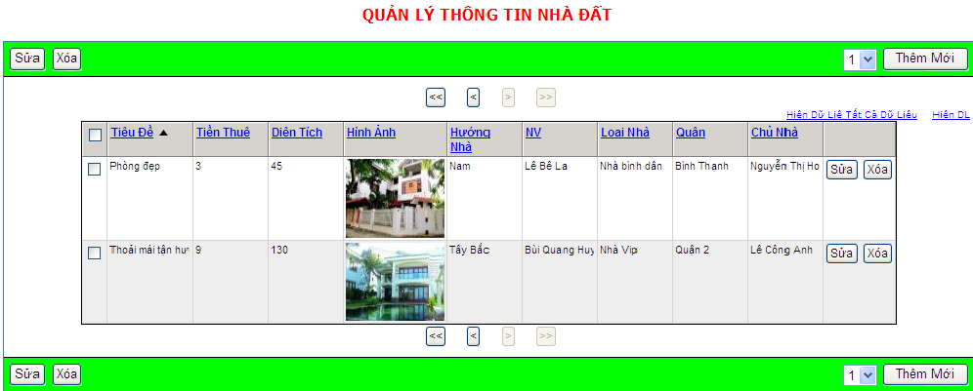

Khi click vào nút thêm mới, trang thêm mới sẽ hiển thị như sau:
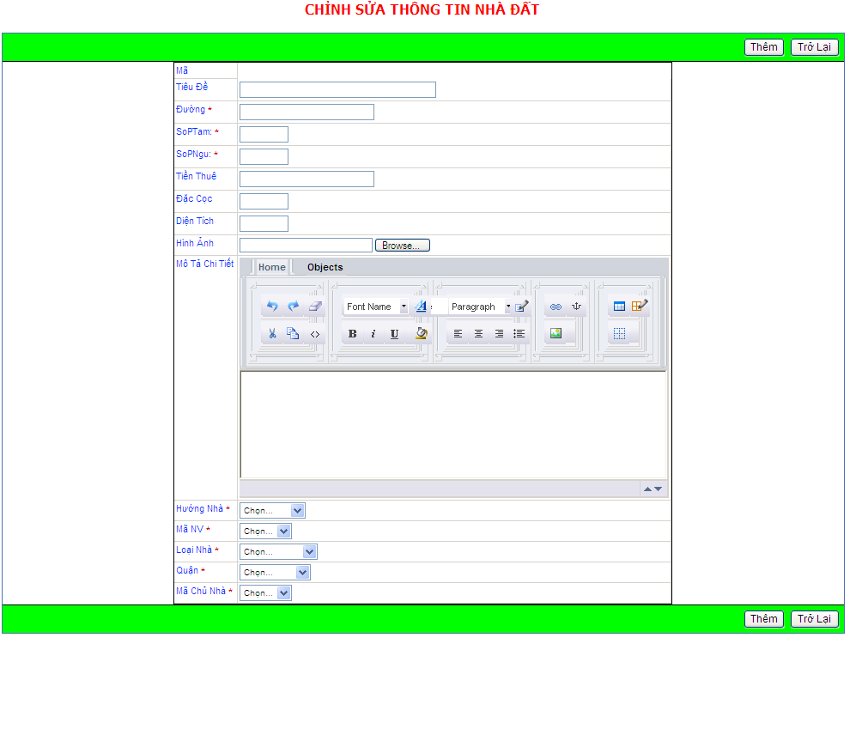

Sửa nhà đất
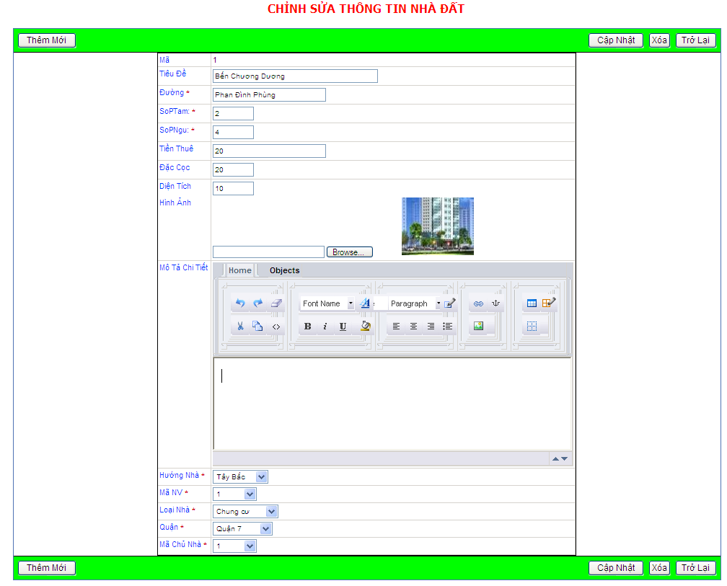
Sau khi click vào nút cập nhật hoặc thêm thì nhà đất sẽ được lưu vào cơ sở dữ liệu và quay trở lại trang quản lý nhà đất
- Hợp đồng
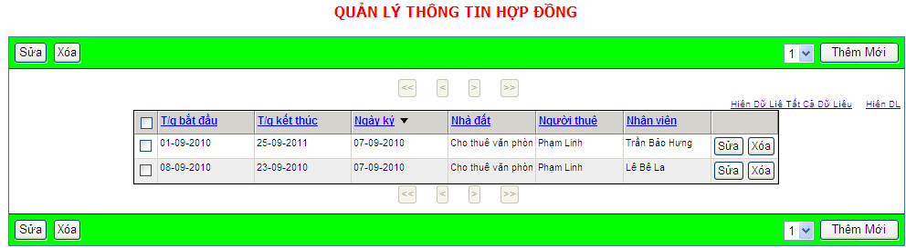
Khi click vào Thêm Mới hoặc Sửa thì trang thêm mới và trang sửa hợp đồng sẽ hiện ra như hình sau.

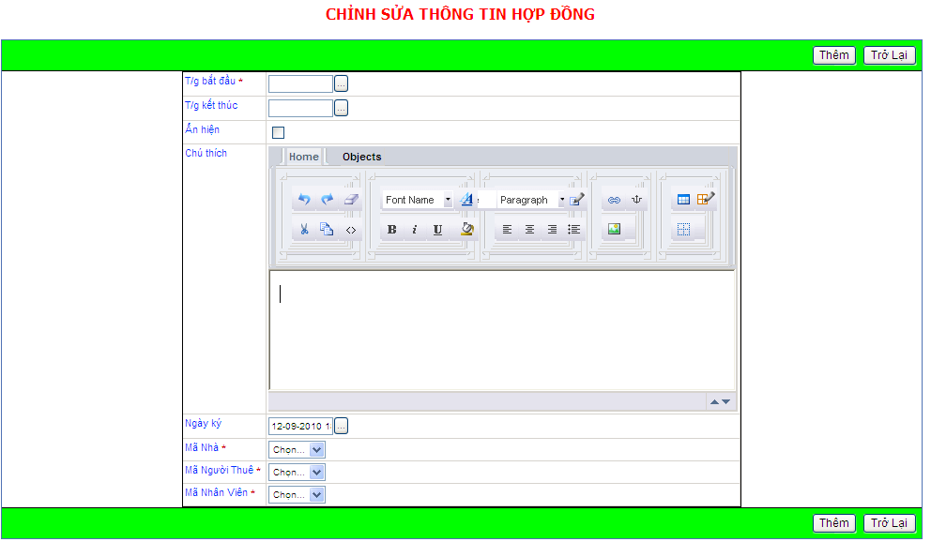
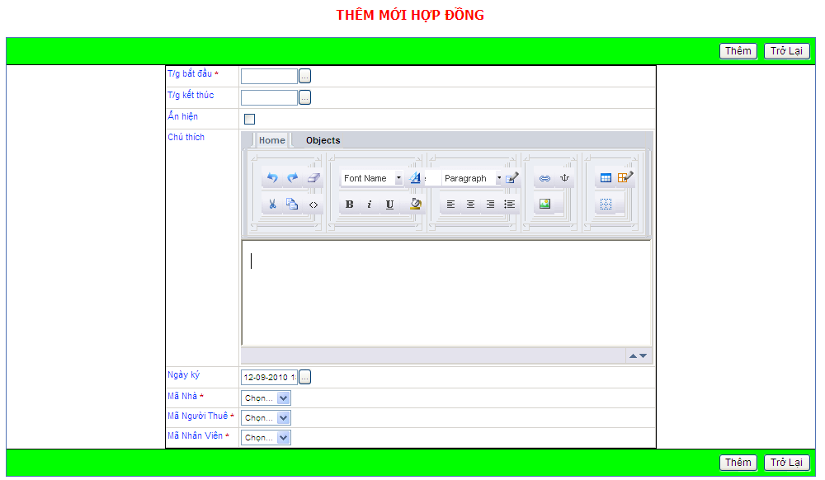
Sau khi click vào Thêm Mới hoặc Cập Nhật thì cơ sở dữ liệu của hợp đồng sẽ được update

- Báo cáo
